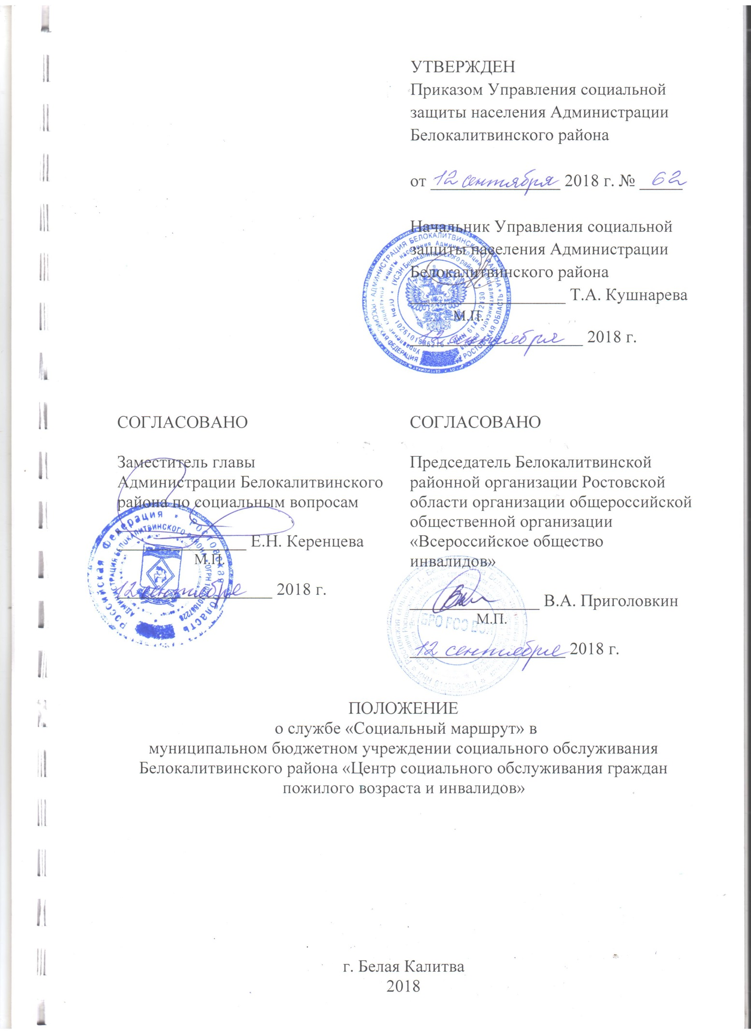

- Общие положения

1.1. Служба «Социальный маршрут» (далее – Служба) создается на базе муниципального бюджетного учреждения социального обслуживания Белокалитвинского района «Центр социального обслуживания граждан пожилого возраста и инвалидов» (далее - Учреждение) для предоставления транспортных услуг разового характера получателям социальных услуг.
1.2. В функции Службы не входит доставка граждан в лечебно-профилактические учреждения для оказания срочной (неотложной) медицинской помощи.
1.3. Содержание и расходы Службы на реализацию услуги производятся за счет средств от приносящей доход деятельности Учреждения.
1.4. Расходы на реализацию услуги производятся за счет текущего финансирования Учреждения.
1.5. Средства, поступающие от оплаты услуг Службы, зачисляются на счет Учреждения, оказывающего услуги, и направляются на дальнейшее развитие и стимулирование труда работников учреждения.
1.6. Автотранспорт, используемый для оказания услуг Службы, принадлежит Учреждению на праве оперативного управления.
1.7. Оказываемые транспортные услуги Службы относятся к иным видам деятельности учреждения, но не являются основными.
1.8. Служба «Социальный маршрут» в своей работе руководствуется:
- Уставом учреждения;
- локальными актами учреждения;
- настоящим Положением.

2. Цели и задачи работы Службы

2.1. Служба предназначена для предоставления транспортных услуг разового характера получателям социальных услуг, как мера социальной поддержки.
2.2. Служба оказывает транспортную услугу «Социальный маршрут» специализированным автотранспортом инвалидам и другим маломобильным жителям города Белая Калитва и Белокалитвинского района как меру социальной поддержки (далее - услуга) в пределах Ростовской области.
2.3. Услуга направлена на улучшение, сохранение или восстановление условий для нормальной жизнедеятельности инвалидов и других маломобильных граждан.
2.4. Услуга предоставляется гражданам при следовании к социально значимым объектам инфраструктуры:
- учреждениям здравоохранения;
- учреждениям здравоохранения за пределы района (при наличии направления);
- учреждениям служб медико-социальной экспертизы;
- учреждениям социальной защиты населения;
- протезно-ортопедическим предприятиям и центрам;
- подразделениям Пенсионного фонда Российской Федерации;
- учреждениям юстиции;
- нотариальным конторам;
- аэропортам, железнодорожным вокзалам, автовокзалу при наличии путевки на санаторно-курортное лечение;
- пункту проката технических средств реабилитации;
- реабилитационным центрам для инвалидов;
- физкультурно-оздоровительным учреждениям;
- судам;
- банкам;
- отделениям федерального государственного унитарного предприятия «Почта России»;
- общественным помещениям, с целью участия в конференциях, пленумах, слетах, проводимых общественными организациями инвалидов;
- МФЦ и центры расчётов за жилищно-коммунальные услуги;
- высшие учебные заведения, средние специальные учебные заведения, при условии прохождения обучения.

3. Категории граждан, имеющих право на получение услуги

3.1. Право на получение услуги имеют:
- инвалиды и маломобильные граждане с ограниченными физическими возможностями (далее - Заказчик);
- дети-инвалиды с ограниченными физическими возможностями;
- инвалиды 1 группы по зрению;
- инвалиды 1 и 2 группы с выраженной степенью ограничения способности к самостоятельному передвижению;
- лица пожилого возраста с ограниченными физическими возможностями;
- ветераны Великой Отечественной войны;
- граждане 80 лет и старше с ограниченными физическими возможностями, требующие дополнительного ухода;
- сопровождающие лица указанных категорий граждан (в случае необходимости);
- граждане пожилого возраста и инвалиды, находящиеся на обслуживании в социально - реабилитационных отделениях стационарной формы социального обслуживания муниципальным бюджетным учреждением социального обслуживания Белокалитвинского района «Центр социального обслуживания граждан пожилого возраста и инвалидов».
3.2. Преимущественным правом на получение услуги пользуются инвалиды и маломобильные граждане, следующие к учреждениям здравоохранения, инвалиды и участники Великой Отечественной войны.

4. Порядок оказания услуги

4.1. Услуга предоставляется Заказчикам по предварительным заявкам (Приложение №1), поданным в Учреждение не менее, чем за двое суток и не более, чем за трое суток до срока выполнения заявки. Услуга оказывается понедельник - четверг с 8.00 до 17.00, пятница с 8.00 - 15.30. Перерыв с 12.00-12.42.
4.2. Прием заявок и выполнение услуги в выходные и нерабочие праздничные дни не осуществляются.
4.3. В случае отказа от заявки заказчик обязан сообщить об этом в Учреждение не менее чем за 1 час до назначенного времени.
4.4. Оказание услуги производится с учетом очередности поступивших заявок и с соблюдением порядка и социально значимых объектов, указанных в п.2 Положения.
4.5. В Учреждении ведется картотека и банк данных по персональному учету лиц, желающих воспользоваться Услугой, а также учет оказанных Услуг.
4.6. Заявка на поездку принимается в телефонном режиме уполномоченным сотрудником Учреждения от Заказчиков, проживающих в Белокалитвинском районе.
4.7. Для получения услуги необходимо заключить договор на предоставление дополнительной социальной услуги и предоставить следующие документы:
- письменное согласие на обработку персональных данных;
- удостоверение личности (паспорт, либо иной документ, его заменяющий, для детей младше 14 лет – свидетельство о рождении, а также паспорт одного из родителей либо опекуна)
- копию справки МСЭ либо иной документ, подтверждающий необходимость проведения реабилитационных и (или) заместительных процедур.
Заказчик Услуги несет ответственность за достоверность и полноту представленных сведений в соответствии с действующим законодательством
При подаче заявки Заказчик сообщает следующие данные:
- фамилия, имя, отчество, особенности, которые надо учитывать при транспортировке;
- адрес, номер контактного телефона и время, к которому нужно подать транспорт;
- название и адрес пункта назначения;
- время, к которому его необходимо доставить к пункту назначения;
- информацию о наличии 1-го сопровождающего лица;
- время возвращения к месту жительства;
- согласие на оплату услуги (в случае ее платности).
4.8. При наличии заявки на поездку, уполномоченный сотрудник Учреждения за день до ее исполнения по телефону согласовывает с Заказчиком время подачи специального транспорта к месту отправления.
4.9. Специалист службы (диспетчер)
При приеме заявки:
- осуществляет прием и регистрацию в журнале приема заявок (Приложение №2);
- проводит проверку достоверности полученных данных о заявителях;
- определяет очередность выполнения заявок по датам и времени в хронологическом порядке;
- составляет маршрутное задание для водителя (Приложение №3);
- в день выполнения заявки выдает водителю автотранспортного средства путевой лист на выполнение заявок, а также квитанции для оплаты Заказчиком Услуги.
- в течение дня контролирует выполнение заявок, передвижение автомобилей согласно маршрутным заданиям.
4.10. Заказчик:
- при посадке в автомобиль обязан предъявить водителю следующие документы:
- удостоверение личности (паспорт, либо иной документ, его заменяющий, для детей младше 14 лет – свидетельство о рождении, а также паспорт одного из родителей либо опекуна.
- при высадке из автомобиля Заказчик или сопровождающее лицо делают отметку в путевом листе об оказанной Услуги, оплачивают водителю по квитанции Учреждения стоимость услуги (при условии ее платности).
4.11. Водитель автотранспортного средства:
- прибывает к подъезду дома, к учреждению ко времени, указанному в заявке;
- встречает и сопровождает Заказчика от подъезда или учреждения до автомобиля, оказывает помощь при посадке и погрузке багажа;
- сверяет достоверность сведений, указанных в заявке, с документами Заказчика, дающими право на предоставление услуги;
- после доставки Заказчика к месту назначения оказывает помощь при выходе из автомобиля и сопровождает до входных дверей объекта;
- при выполнении заявки в обратном направлении сопровождает Заказчика от входных дверей объекта до автомобиля, оказывает помощь при посадке и высадке;
- осуществляет оказание помощи в межэтажной транспортировке заказчика.
Водитель обязан:
- по окончанию предоставления услуги внести в маршрутный лист сведения о времени предоставления услуги (пробеге транспортного средства) и подписать маршрутный лист у получателя услуги;
- по факту оказания услуги принять у получателя услуги стоимость услуги по договору и передать ему квитанцию об оплате (приложение №4);
- сообщить указанные сведения работнику Учреждения (диспетчеру) об окончании расчетного (фактического) времени услуги и сдать маршрутный лист;
- в конце рабочего дня после выполнения заявок сдать в администрацию Учреждения путевой лист.
- сдать денежные средства, полученные в качестве платы за предоставленные транспортные услуги, не позднее следующего рабочего дня в кассу Учреждения.
4.12. Услуга не предоставляется:
- гражданам, имеющим психические расстройства;
- карантинным инфекционным больным;
- гражданам с активной формой туберкулеза;
- гражданам, находящимся в состоянии алкогольного (токсического, наркотического) опьянения;
- в случае несоответствия данных о заказчике, выявленных в ходе проверки;
- в случае следования в места, не предусмотренные пунктом 2.4;
- в случае отказа Заказчика в предоставлении необходимой информации для предоставления услуги.

5. Стоимость и оплата услуги.

5.1. Услуга гражданам, указанным в разделе 3 настоящего Положения, предоставляется на платной основе.
5.2. Поездкой является проезд автотранспортным средством (путь следования) и время вынужденного простоя (ожидание гражданина).
5.3. Стоимость поездки определяется в соответствии с тарифом на социальные услуги, предоставляемые муниципальным бюджетным учреждением социального обслуживания Белокалитвинского района «Центр социального обслуживания граждан пожилого возраста и инвалидов» сверх перечня социальных услуг, утвержденного Областным законом от 03.09.2014 № 222-ЗС «О социальном обслуживании граждан в Ростовской области» - Предоставление услуг по перевозке льготной категории граждан в режиме «социальный маршрут» автотранспортом учреждения (по предварительному заказу)», постановление Администрации Белокалитвинского района от 03.09.2018 № 1521 «Об утверждении тарифов на транспортную услугу по перевозке льготной категории граждан в режиме «Социальный маршрут», оказываемую муниципальным бюджетным учреждением социального обслуживания Белокалитвинского района «Центр социального обслуживания граждан пожилого возраста и инвалидов»:
5.3.1. По Белокалитвинскому району и Ростовской области – в размере 10,00 руб./км.
5.3.2. Перевозка автотранспортном по городу – в размере 60,00 рублей.
5.3.3. За каждую дополнительную остановку по городу – 10,00 рублей
5.3.4. Время ожидания:
- первые 20 мин.- на бесплатной основе;
- оставшееся время простоя – 4,00 руб./мин.
5.3.5. Проезд одного лица, сопровождающего гражданина, осуществляется бесплатно.
5.3.6. Правом бесплатного предоставления Услуги пользуются:
Граждане пожилого возраста и инвалиды, находящиеся на обслуживании в социально - реабилитационных отделениях стационарной формы социального обслуживания муниципальным бюджетным учреждением социального обслуживания Белокалитвинского района «Центр социального обслуживания граждан пожилого возраста и инвалидов»
5.4. Денежные средства за предоставленную транспортную услугу потребитель услуги производит с водителем транспортного средства по окончании поездки на основании заявки, договора и маршрутного листа.
5.5. Денежные средства, полученные в качестве платы за предоставленные транспортные услуги, не позднее следующего рабочего дня сдаются водителем в кассу Учреждения.

6. Регламент работы

6.1. Прием заказов осуществляется на заявительной основе в письменной форме.
6.2. Регистрация заказов и контроль за их выполнением ведется в организационно-методическом отделении.
6.3. Заявки, поступающие от граждан, подлежат рассмотрению в течение не более одного дня с момента их регистрации.
6.4. В случае невозможности предоставления транспортных услуг в срок, указанный заявителем, а также отказа гражданам в выполнении заявки (при письменном обращении), решение о согласовании взаимоприемлемых сроков доводится до сведения заявителя, с указанием причины переноса сроков выполнения заказа, или его отказа.
6.5. В случае поломки транспортного средства при выполнении заказа гражданину, сделавшему заявку, заказ переносится на другое удобное для него время (по согласованию).
6.6. Получатель услуги несет ответственность за достоверность и полноту представленных сведений в соответствии с действующим законодательством.
6.7. Оплата услуг производится внесением наличных денежных средств в кассу Учреждения.

7. Порядок обслуживания

7.1. Услуги Службы предоставляются по заявкам получателей социальных услуг, их родственников, подаваемых в письменном виде на имя директора Учреждения. Директор Учреждения принимает решение о предоставлении услуги Службы в день подачи заявки.
7.2. В заявке на обслуживание заказчик указывает следующие данные:
- фамилия, имя, отчество, (если заказчик инвалид - указывается группа инвалидности и особенности, которые необходимо учитывать при транспортировке);
- адрес, номер телефона, по которому осуществляется связь с заказчиком или его законным представителем, и время, к которому нужно подать транспорт;
- наличие домофона, кодового замка на входной двери подъезда (их коды), наличие лифта и сведения о сопровождающих лицах;
- название и адрес учреждения, куда необходимо доставить получателя социальной услуги и к какому времени;
- время возвращения к месту жительства;
- согласие на оплату услуги.
7.3. В день выполнения заявки специалист Службы сообщает получателю социальной услуги о выезде транспортного средства, а получатель социальной услуги и сопровождающие его лица обязаны:
а) в назначенное время быть готовыми к началу транспортировки;
б) предъявить работнику отделения документы:
- паспорт или временное удостоверение гражданина Российской Федерации; - иностранные граждане и лица без гражданства в качестве документа, удостоверяющего личность, предъявляют разрешение на временное проживание либо вид на жительство;
- пенсионное удостоверение, справку медико-социальной экспертизы об установлении инвалидности;
- заключение лечебно-профилактического учреждения с указанием имеющихся у клиента проблем с передвижением;
- путевку на санаторно-курортное лечение (при следовании к санаториям, и профилакториям);
в) соблюдать чистоту в салоне автотранспорта, не допускать порчи оборудования;
г) соблюдать правила противопожарного режима;
д) в случае отказа от поездки заблаговременно сообщить об этом работнику отделения.
7.4. С каждым получателем услуги заключается договор на оказание услуги «Социальное маршрут» (Приложение №5). Договора фиксируются в журнале регистрации договоров на оказание услуги «Социальное маршрут» (Приложение №6).
7.5. Принятие Услуги получателем услуги осуществляется по факту ее предоставления. По факту предоставления услуги оформляется акт сдачи-приемки услуги (Приложение №1 к договору).
7.6. По прибытии транспортного средства в конечный пункт назначения водитель и получатель услуги (лицо его сопровождающее) ставят подписи в акте сдачи - приемки услуги с указанием времени прибытия и фактического километража, что будет являться подтверждением оказания Услуги. Водитель выдает один экземпляр акта сдачи - приемке услуги Заказчику Услуги (лицу его сопровождающего).
7.7. При возвращении автотранспортного средства к месту стоянки водитель передает второй экземпляр акта сдачи - приемки услуги в службу Социального маршрут учреждения для контроля.
7.8. В случае отказа от поданной заявки получатель услуги обязан не менее чем за два часа до назначенного времени, либо при экстренном изменении ситуации не менее чем за один час сообщить об этом специалисту отделения.
7.9. По прибытии транспортного средства к начальному пункту водитель уточняет у получателя услуги маршрут и время поездки (изменение маршрута не допускается).
7.10. При выявлении неисправности у транспортного средства во время поездки водитель докладывает специалисту службы о возникшей неисправности и далее действует по его указанию.
7.11. В случае выявления нарушений при предоставлении услуги или возникновении конфликтных ситуаций получатель услуги немедленно сообщает об этом специалисту отделения для принятия соответствующих мер.
7.12. В конце месяца специалист службы оформляет отчет об оказанной услуге (Приложение №7).

8. Требования к выполнению Услуги на автотранспортных средствах Учреждения.

8.1. При предоставлении услуги социального маршрута специалисты службы руководствуются настоящим Положением и действующим законодательством Российской Федерации.
8.2. Перевозка граждан производится в соответствии с количеством мест для сидения, установленных заводом-изготовителем автотранспортного средства.
8.3. Для осуществления Услуги необходимо:
- соблюдать правила технической эксплуатации автотранспортных средств, проводить их техническое обслуживание и ремонт, обеспечивать ежедневный технический контроль перед выездом на линию;
- обеспечивать соблюдение водителем установленного режима работы;
- к работе допускаются водители, имеющие водительское удостоверение соответствующей категории, общий водительский стаж не менее трех лет, прошедшие медицинское освидетельствование и предрейсовый медицинский осмотр.
8.4. Водитель во время работы на маршруте должен иметь при себе и предъявлять для контроля:
- путевой лист установленной формы с отметками о допуске автотранспортного средства и водителя к работе, времени начала и окончания работы, наименовании маршрута.
8.5. При оказании Услуги водитель в порядке, предусмотренным Трудовым кодексом Российской Федерации и настоящим Положением несет ответственность за:
- безопасность граждан во время поездки, посадки и высадки из салона автомобиля;
- сохранность автомобиля, имущества, находящегося в нем;
- чистоту в салоне автотранспорта.

9. Управление работой

9.1. Ежемесячно специалист составляет отчеты, ежеквартально готовит информации об оказанных Службой услугах.
9.2. Заместители директора организуют работу Службы и несут персональную ответственность за ее состояние.
9.3. Контроль за организацией и выполнением работы Службы осуществляет заместитель директора Учреждения.

